ESERCITAZIONE 6 DEL 21/04 PS: x:=n. libri venduti/mese

70% nuovo venduto: 30€

comprato: 24€

30% usato venduto: 10€

comprato: 7€

3 dipendenti 1 e 2: 1500 €/mese

3: 1000 €/mese + 0,1 €/libro nuovo venduto

Locazione 3000 €/mese

Generali 500 €/mese

🡪 COSTO MEDIO UNITARIO LIBRO :

0,7\*24+0,3\*7=18,9 CU(x) = 18,9x

🡪COSTI FISSI:

3000+500=3500 CF(x) = 3500

🡪COSTI SEMIVARIABILI:

2\*1500+(1000+0,1xnuovi) CS(x) = 4000+0,1\*0,7\*x = 4000+0,07x

🡪COSTO TOTALE:

CT=CU+CF+CS CT(x) = 7500+18,97x

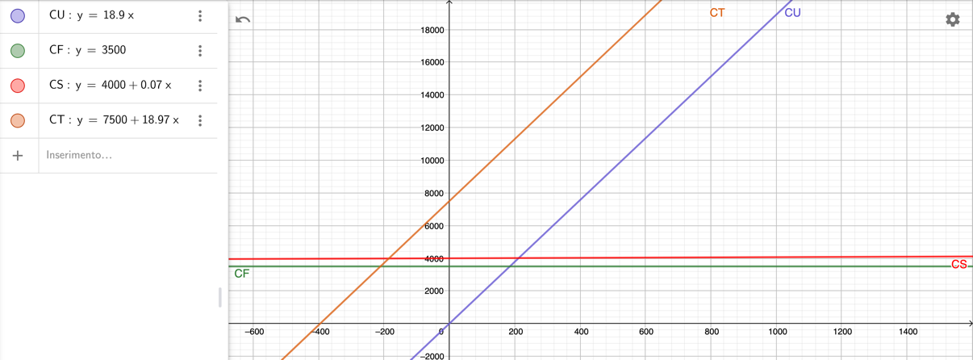

🡪PREZZO VENDITA MEDIO UNITARIO LIBRO:

0,7\*30+0,3\*10=24 PV(x) = 24x

🡪EQ. REDDITO:

RE=PV-CT RE(x) = 5.03x - 7500